​
春晖计划·优秀高中生助学项目每学年为受助高中生提供2000元/人的成长陪伴基金，用于其一学年的学习生活补助，自项目成立至2023年底，已累计为8000余人次高中生发放成长陪伴基金。

2023-2024学年，春晖计划·优秀高中生助学项目共计为全国28所学校的1368名春晖学子2000元/人/年的成长陪伴基金，共计2,736,000元，均已发放完毕，详细如下：

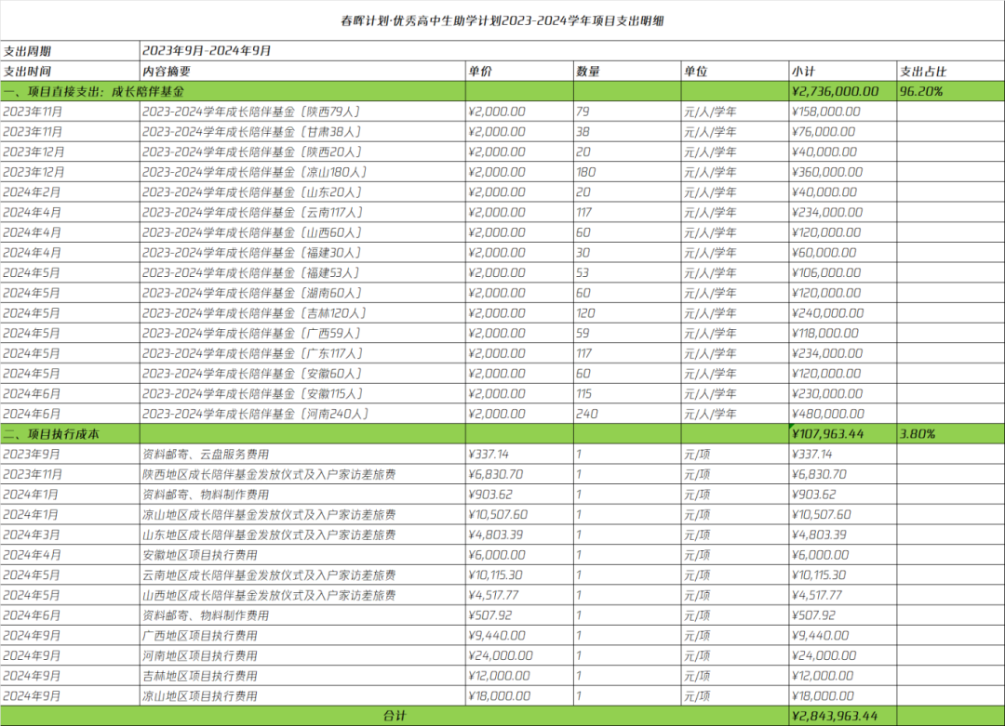

陕西省

2023年11-12月，为陕西省白水县、紫阳县2所学校99名春晖学子发放2023-2024学年成长陪伴基金，合计198,000元，以下为部分发放凭证及签收单。

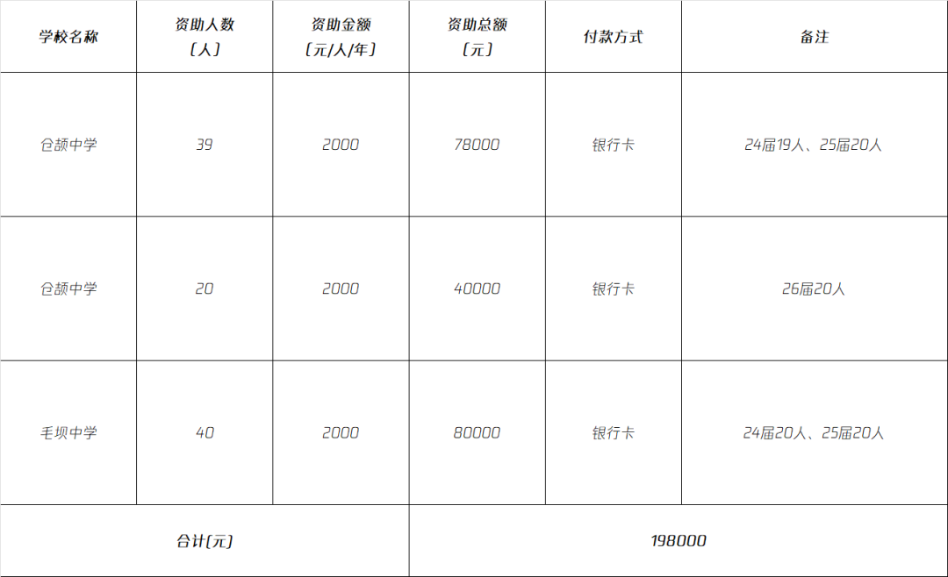

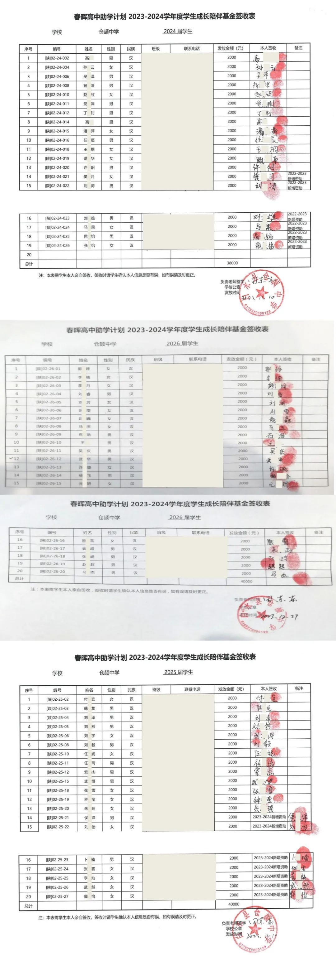
陕西省白水县仓颉中学
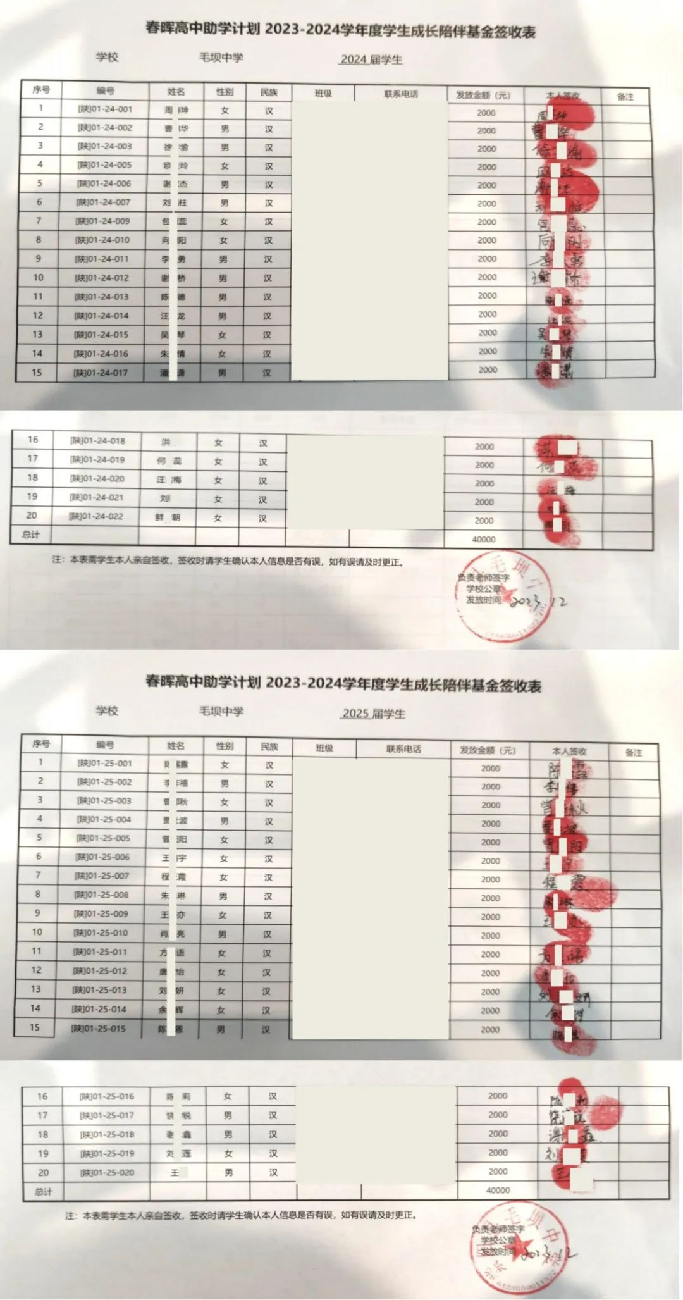
陕西省紫阳县毛坝中学

甘肃省

2023年11月，为甘肃省康县1所学校38名春晖学子发放2023-2024学年成长陪伴基金，合计76,000元，以下为部分发放凭证及签收单。

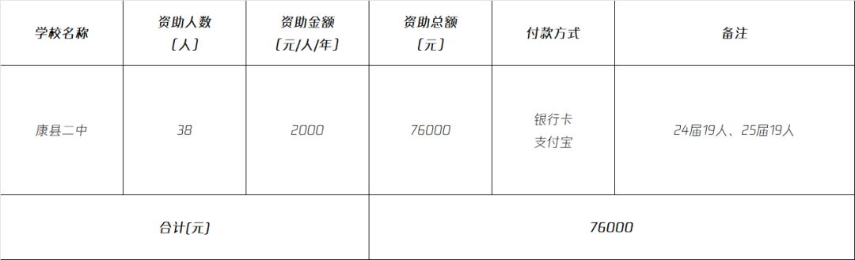

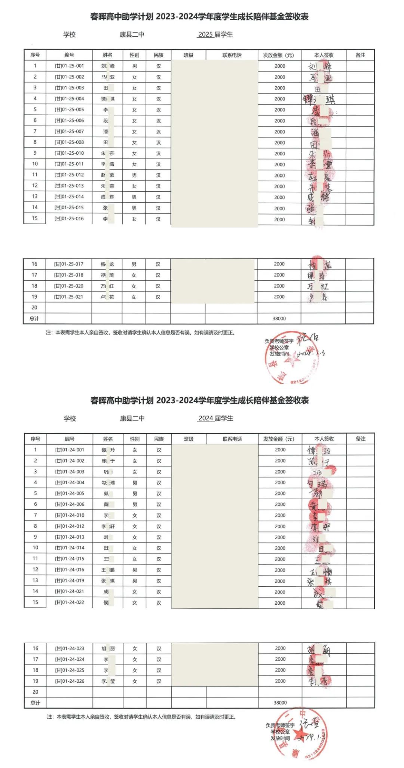
甘肃省康县第二中学

四川省

2023年12月，为四川省凉山州4所学校180名春晖学子发放2023-2024学年成长陪伴基金，合计360,000元，以下为部分发放凭证及签收单。

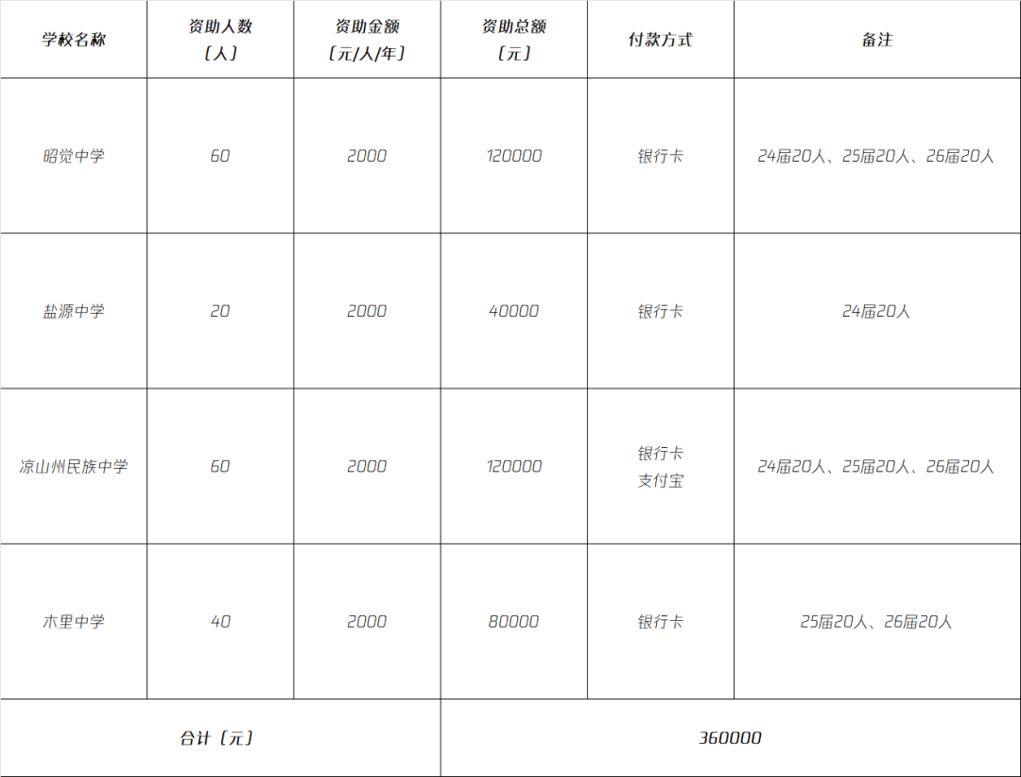

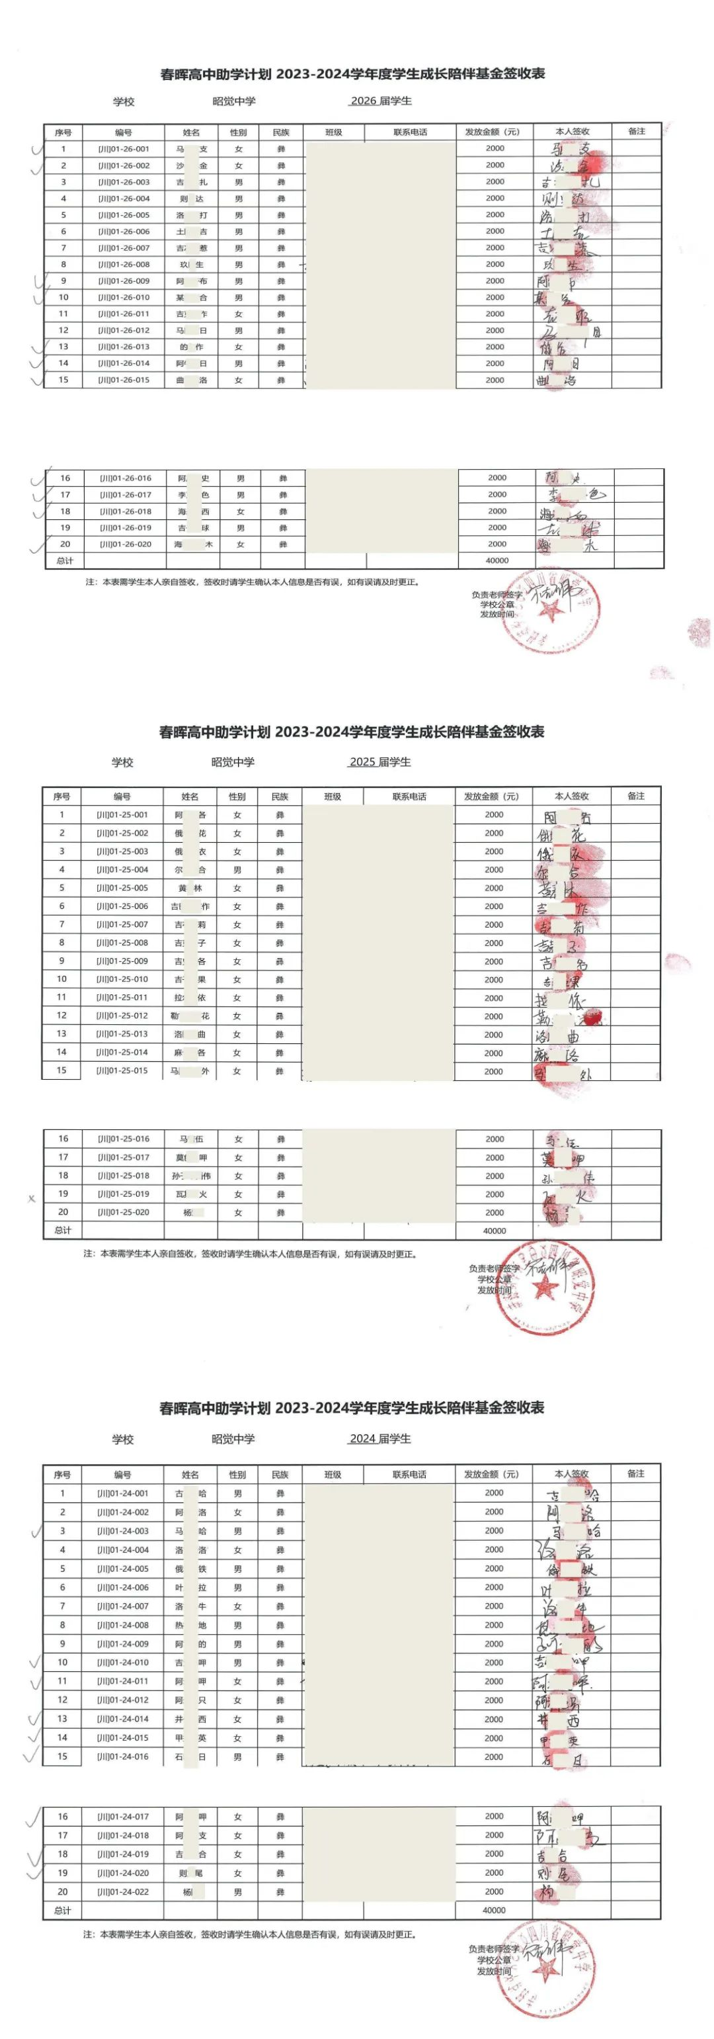
四川省昭觉中学
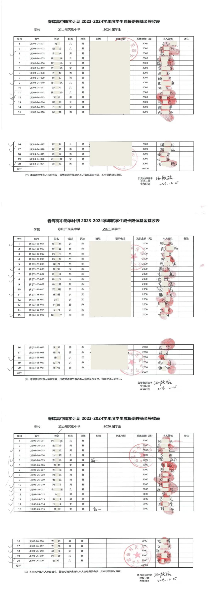
四川省凉山州民族中学

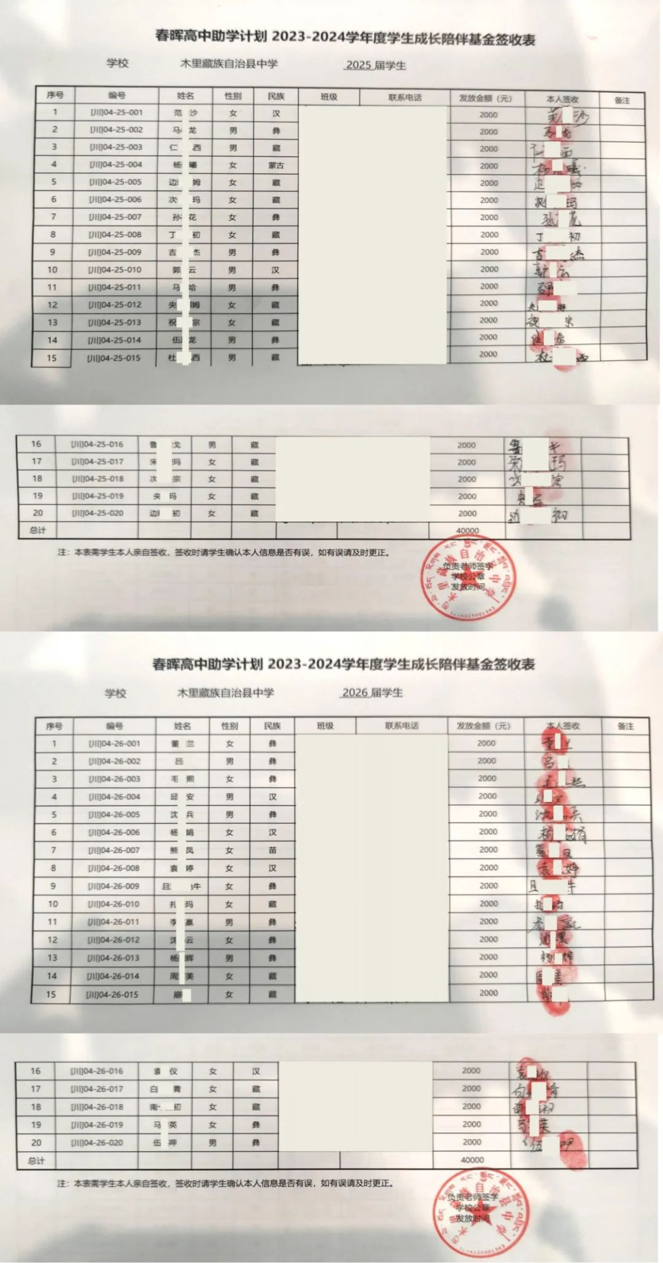
四川省木里藏族自治县中学
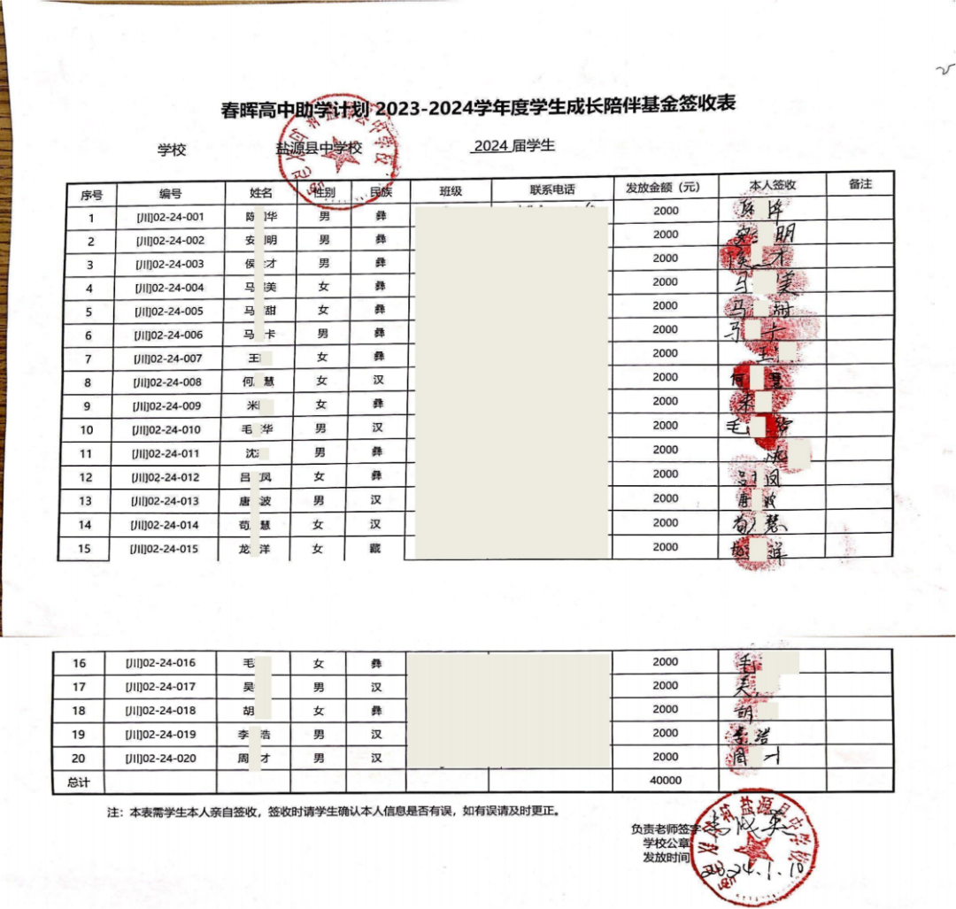
四川省盐源县中学校

山东省

2024年2月，为山东省蒙阴县1所学校20名春晖学子发放2023-2024学年成长陪伴基金，合计40,000元，以下为部分发放凭证及签收单。

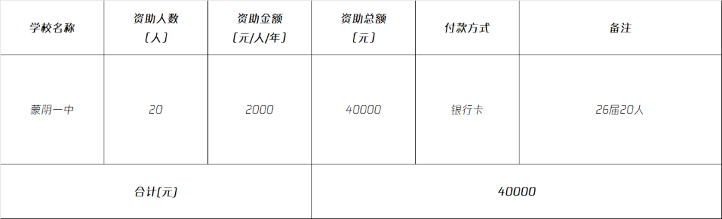

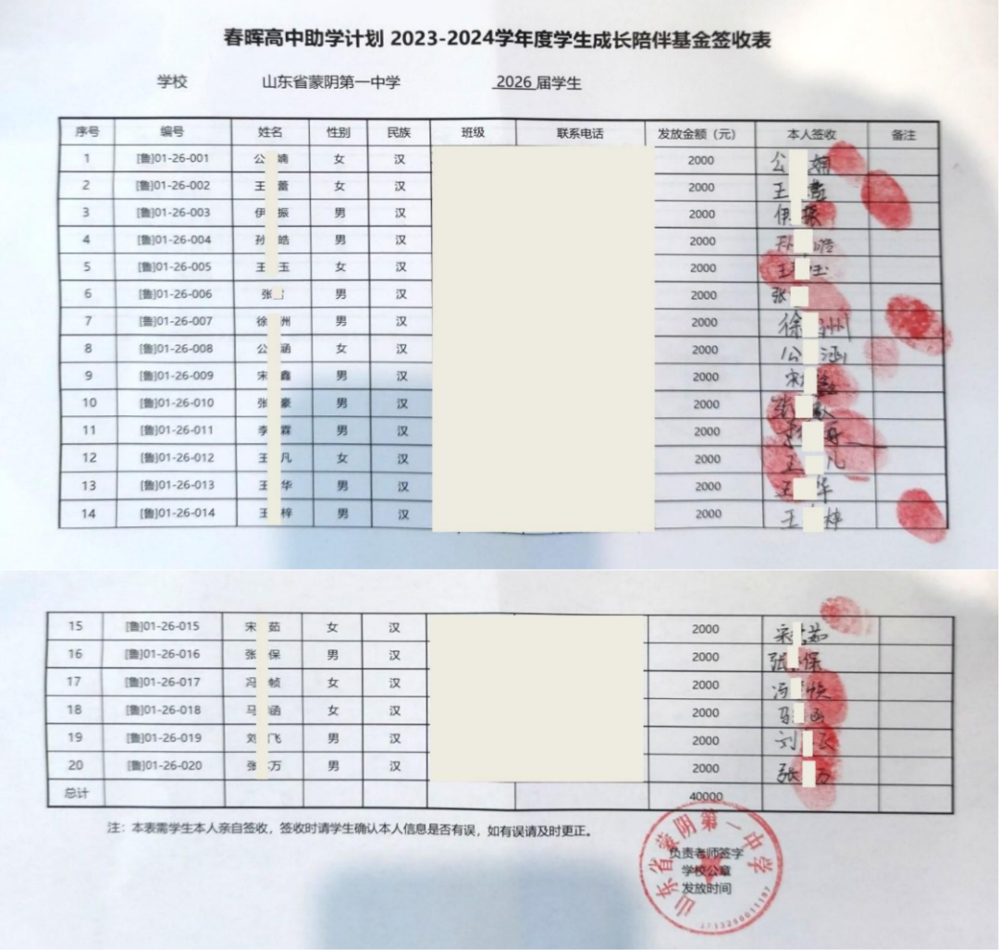
山东省蒙阴县第一中学

5云南省

2024年4月，为云南省镇雄县2所学校117名春晖学子发放2023-2024学年成长陪伴基金，合计234,000元，以下为部分发放凭证及签收单。

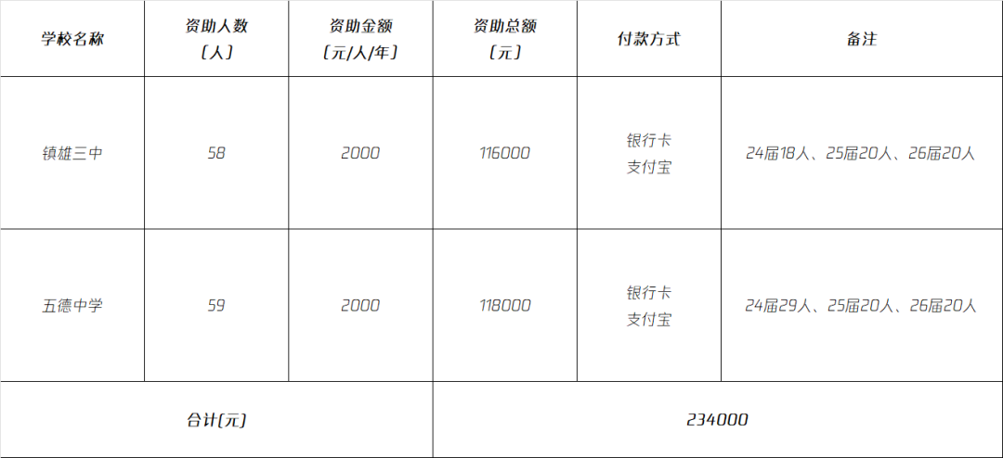

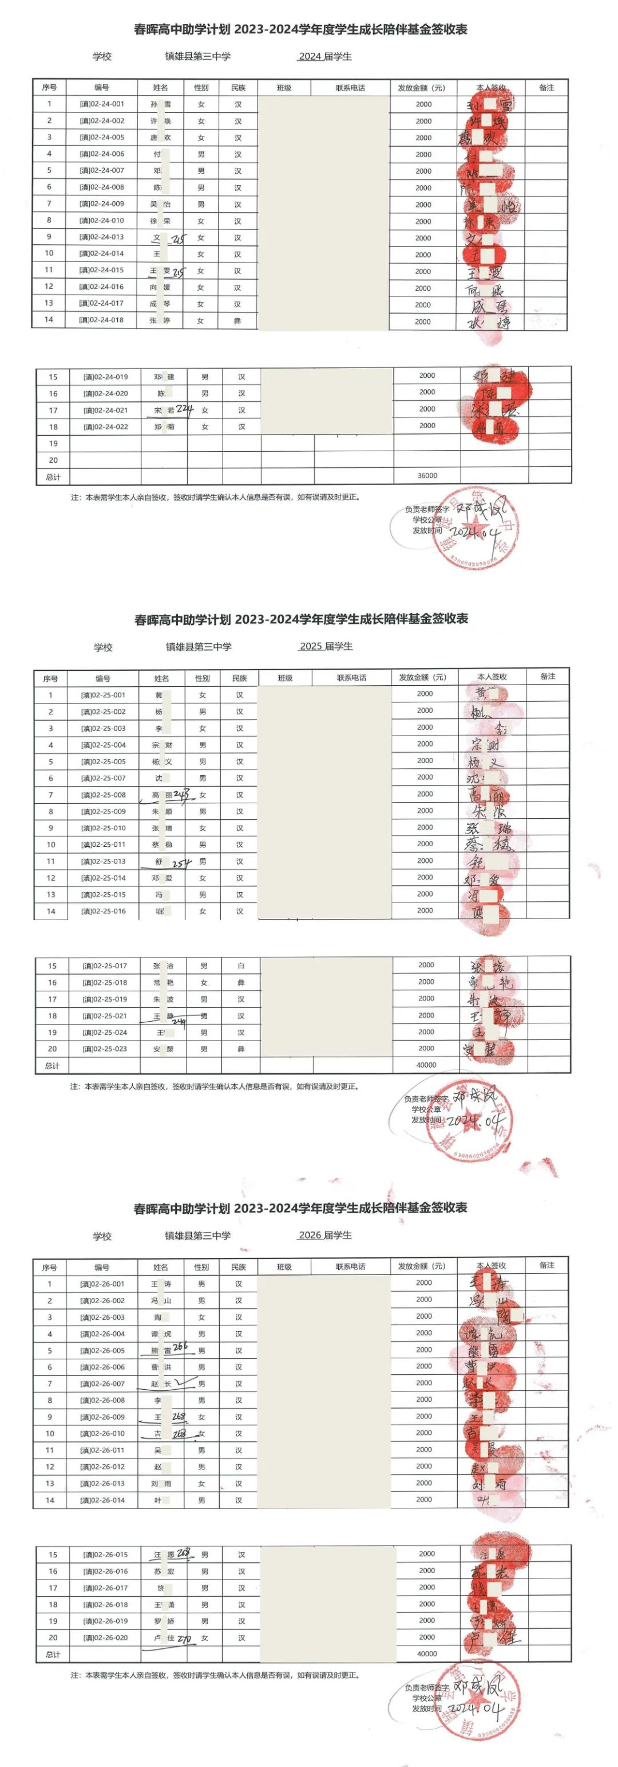
云南省镇雄县第三中学
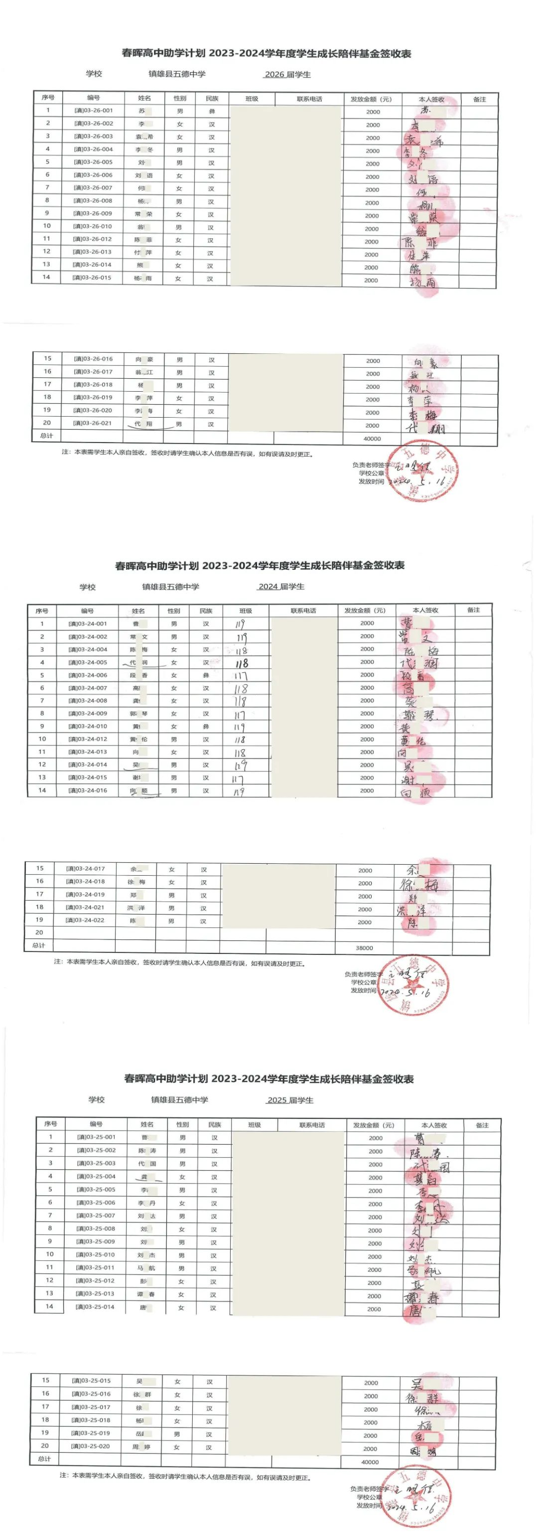
云南省镇雄县五德中学

6山西省

2024年4月，为山西省孝义市1所学校60名春晖学子发放2023-2024学年成长陪伴基金，合计120,000元，以下为部分发放凭证及签收单。

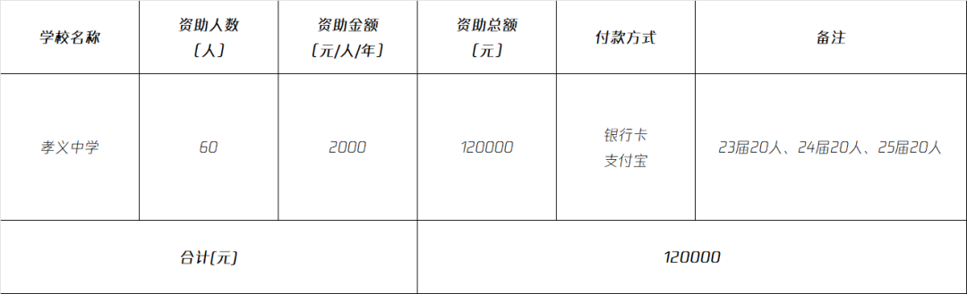

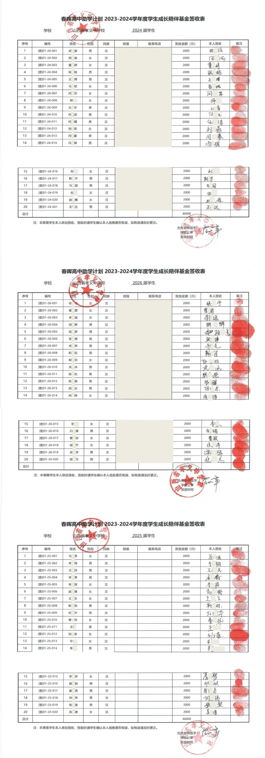
山西省孝义中学校

福建省

2024年4-5月，为福建省柘荣县、宁化县2所学校83名春晖学子发放2023-2024学年成长陪伴基金，合计166,000元，以下为部分发放凭证及签收单。

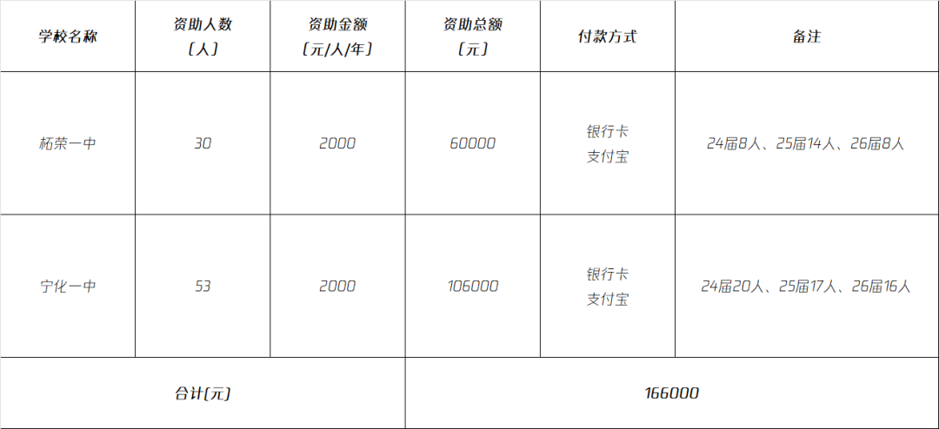

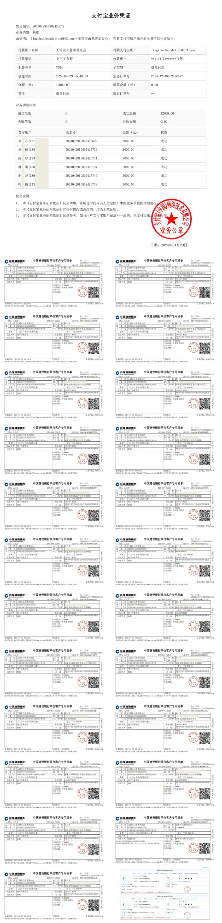
福建省柘荣县第一中学
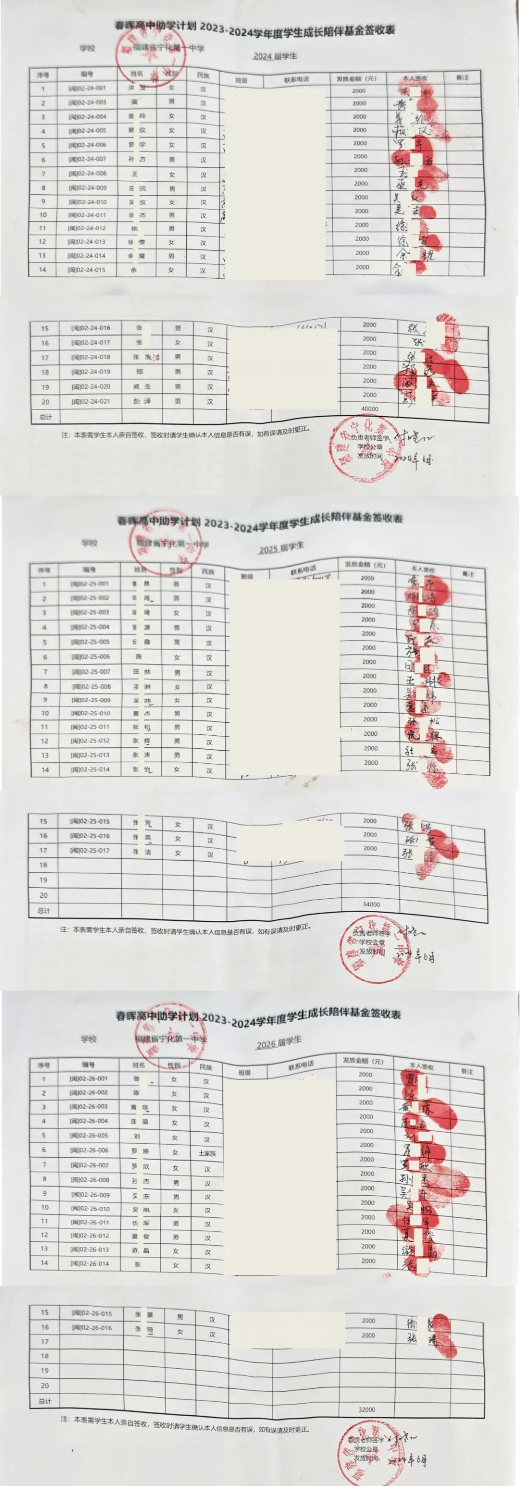
福建省宁化县第一中学

湖南省

2024年5月，为湖南省安化县1所学校60名春晖学子发放2023-2024学年成长陪伴基金，合计120,000元，以下为部分发放凭证及签收单。

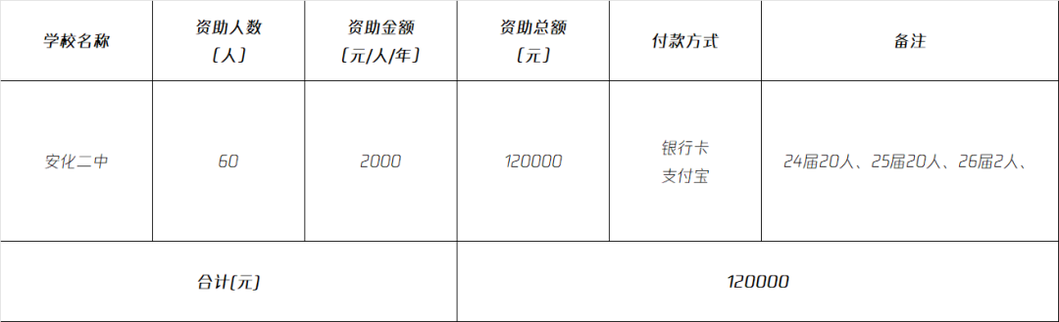

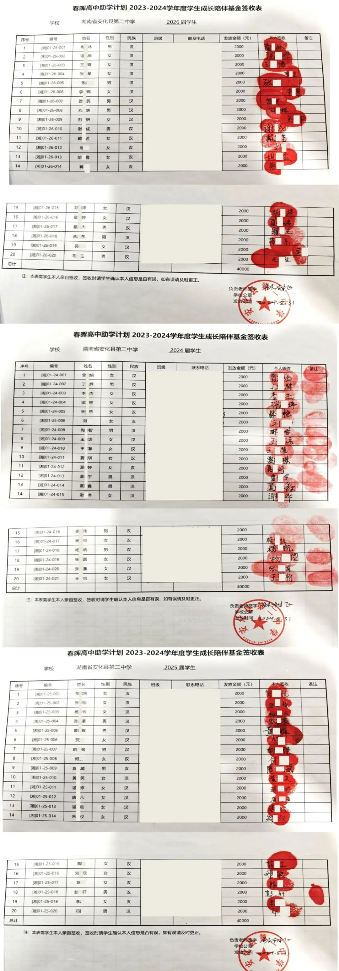
湖南省安化县第二中学

吉林省

2024年5月，为吉林省延边州3所学校120名春晖学子发放2024-2024学年成长陪伴基金，合计240,000元，以下为部分发放凭证及签收单。

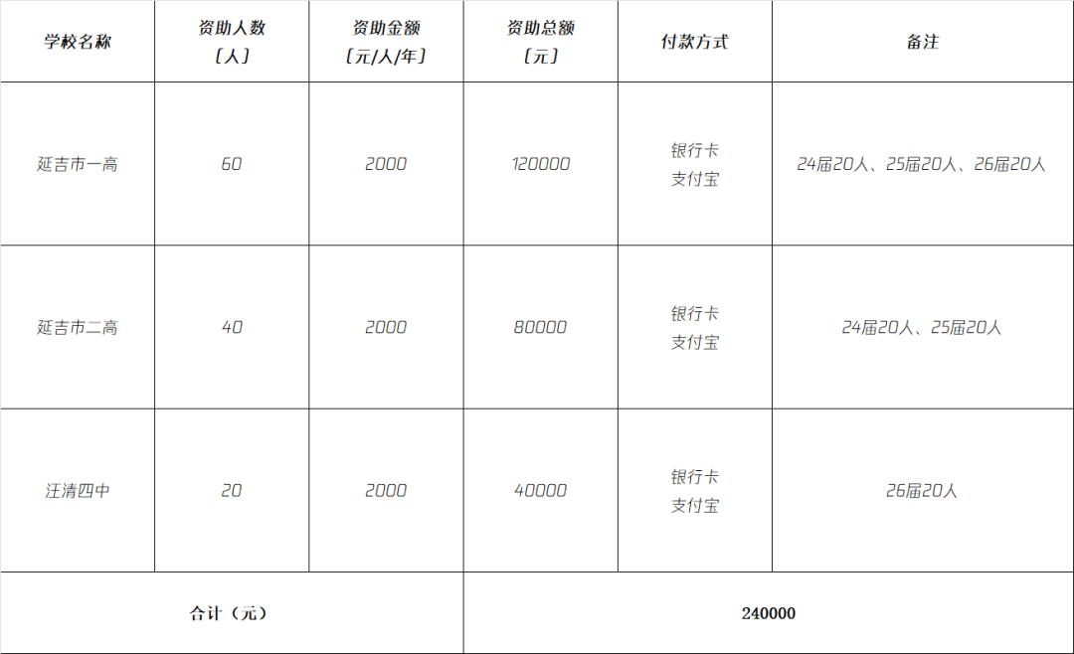

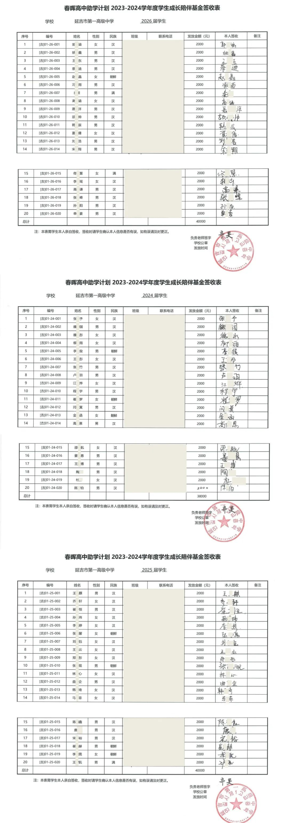
延吉市第一高级中学
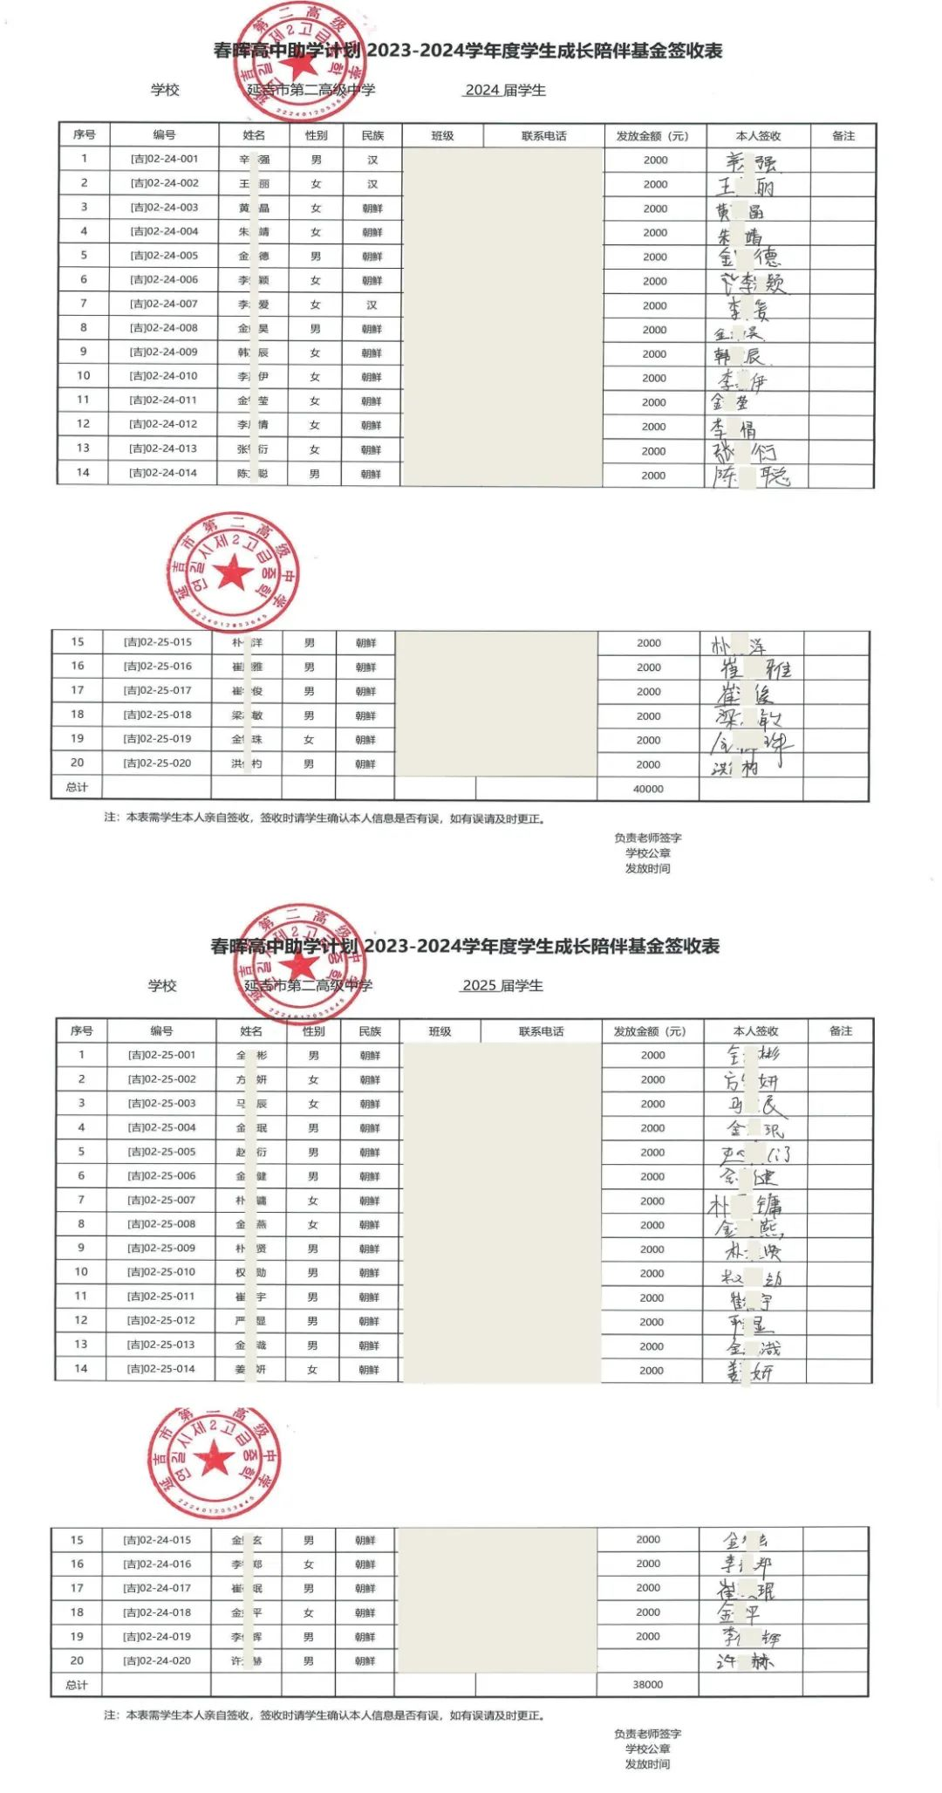
延吉市第二高级中学
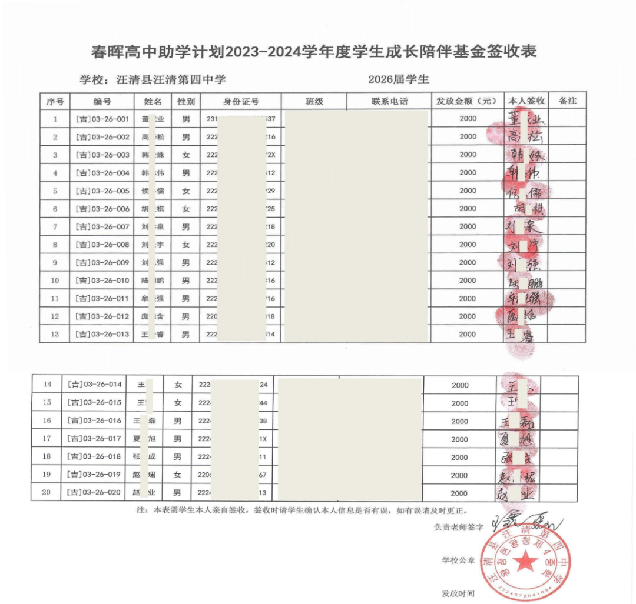
汪清县第四中学

广西省

2024年5月，为广西省大化县1所学校59名春晖学子发放2023-2024学年成长陪伴基金，合计118,000元，以下为部分发放凭证及签收单。

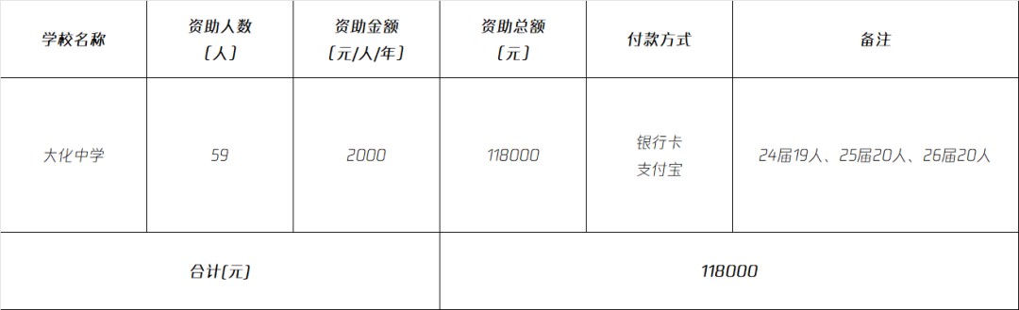

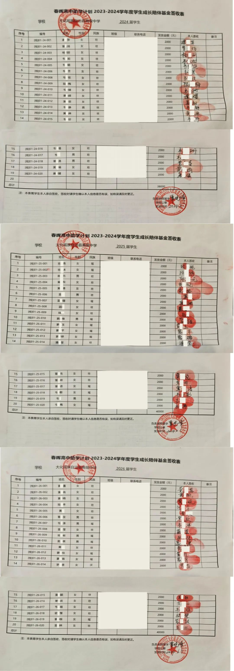
广西省河池市大化中学

广东省

2024年5月，为广东省汕头市3所学校117名春晖学子发放2023-2024学年成长陪伴基金，合计234,000元，以下为部分发放凭证及签收单。

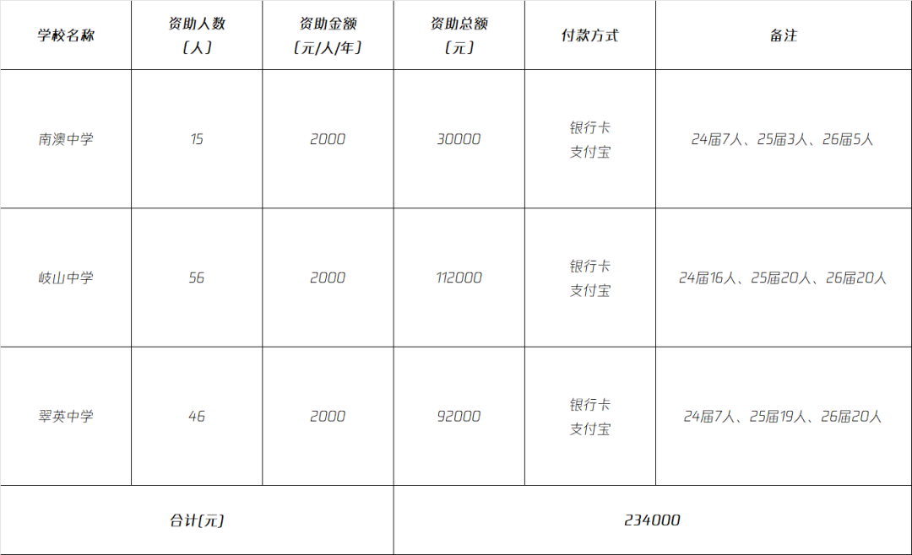

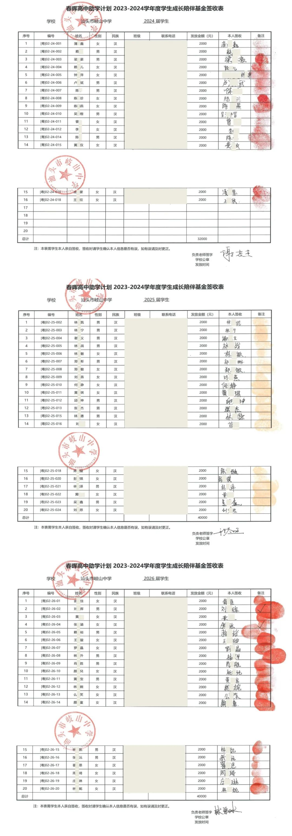
广东省汕头市岐山中学
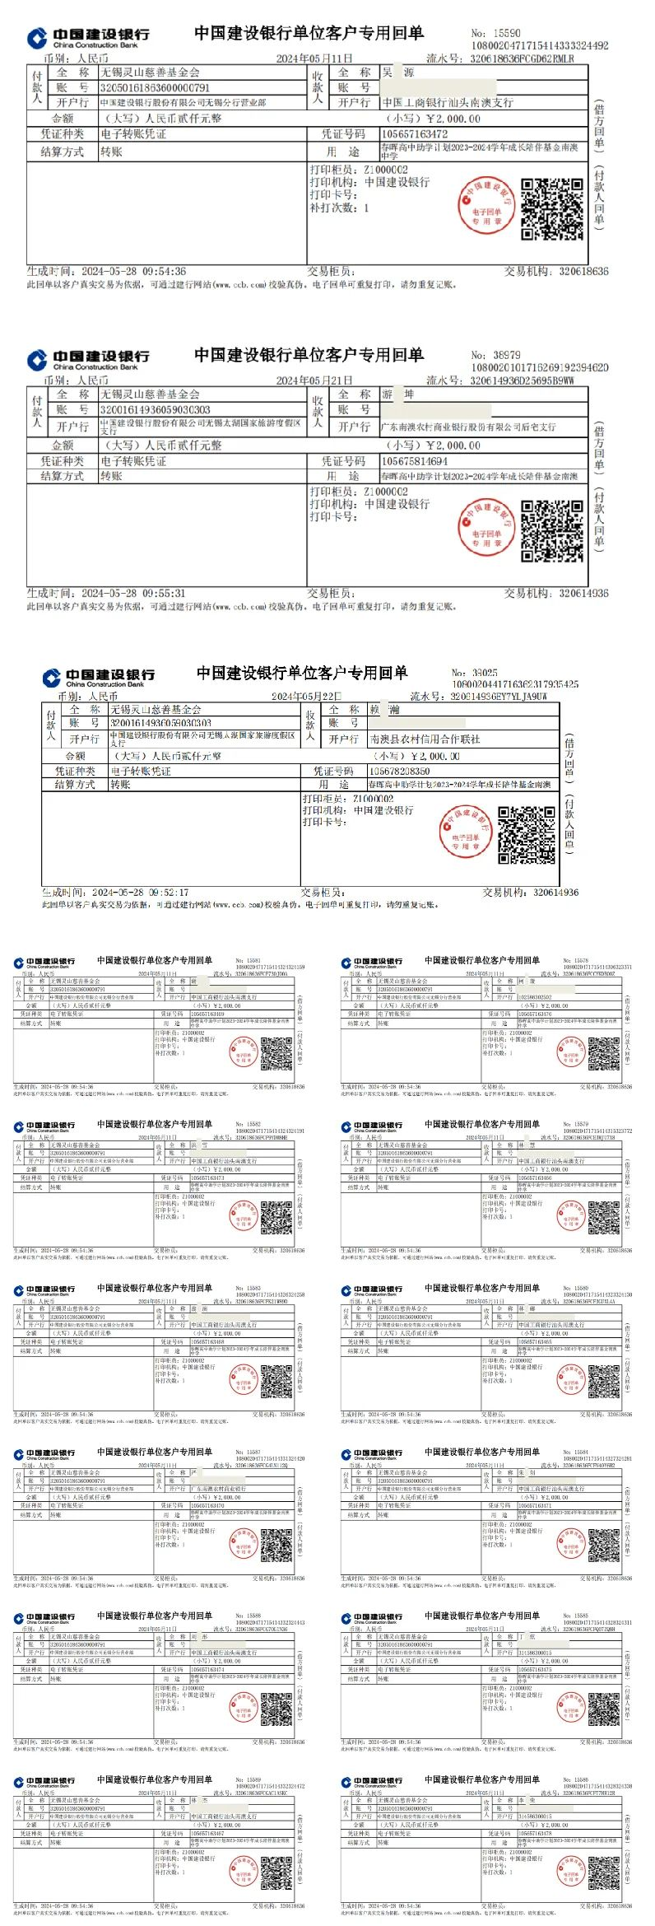
广东省汕头市南澳中学
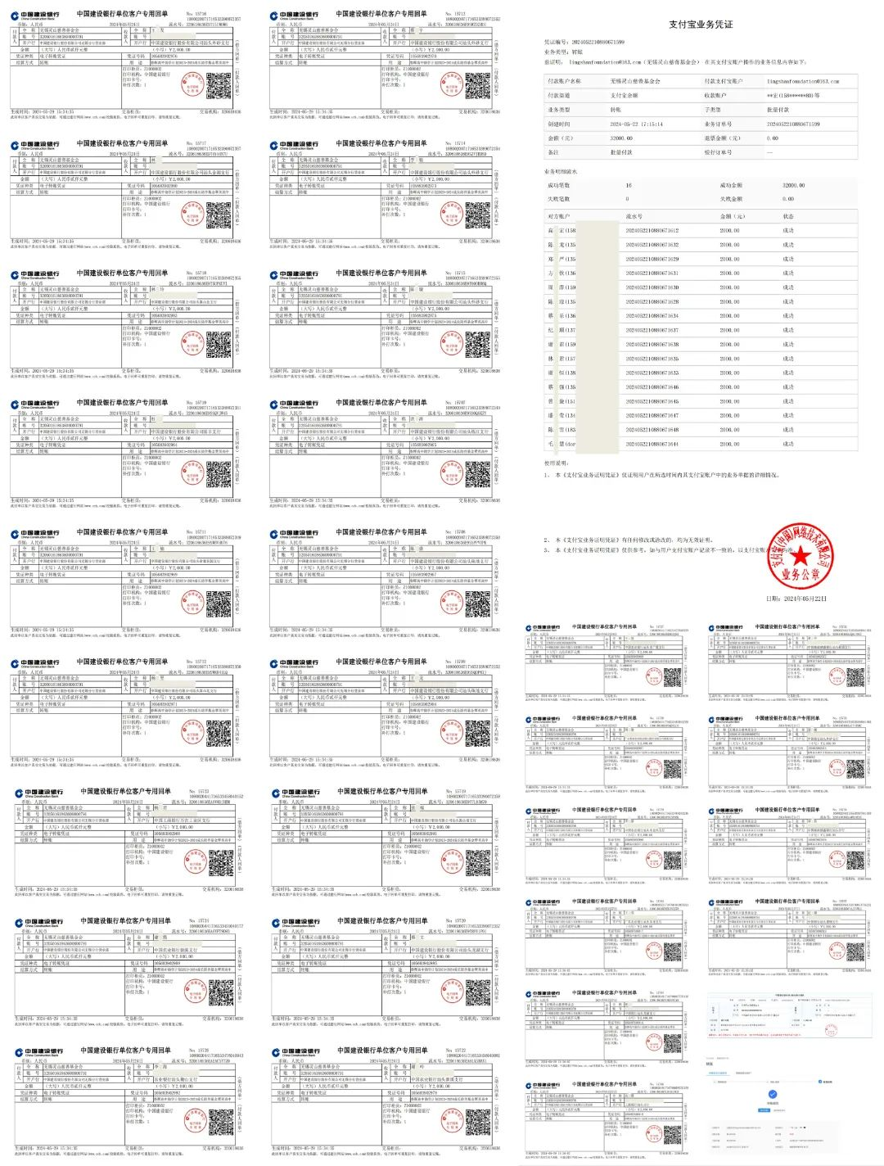
广东省汕头市翠英中学

安徽省

2024年5-6月，为安徽省霍邱县、岳西县3所学校175名春晖学子发放2023-2024学年成长陪伴基金，合计350,000元，以下为部分发放凭证及签收单。

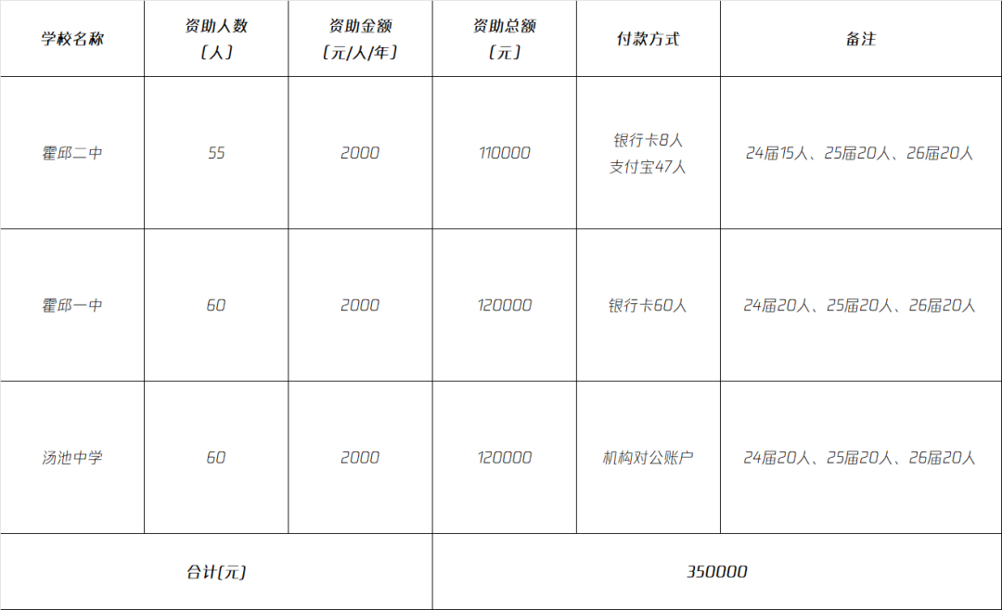

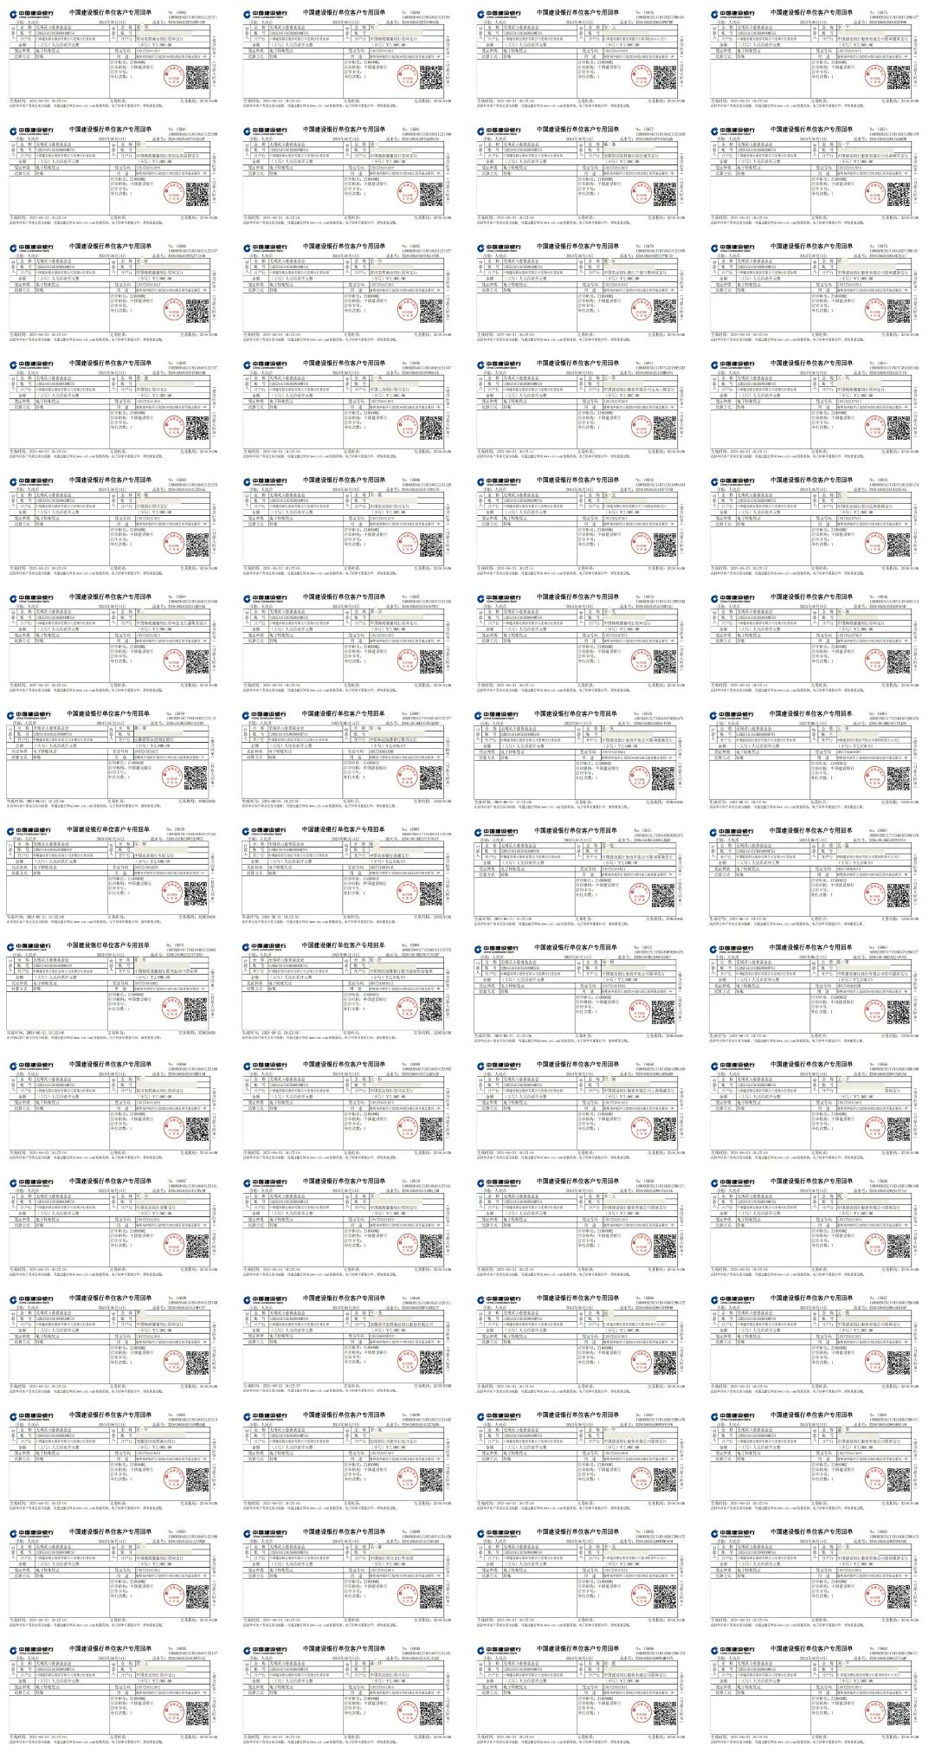
安徽省霍邱县第一中学
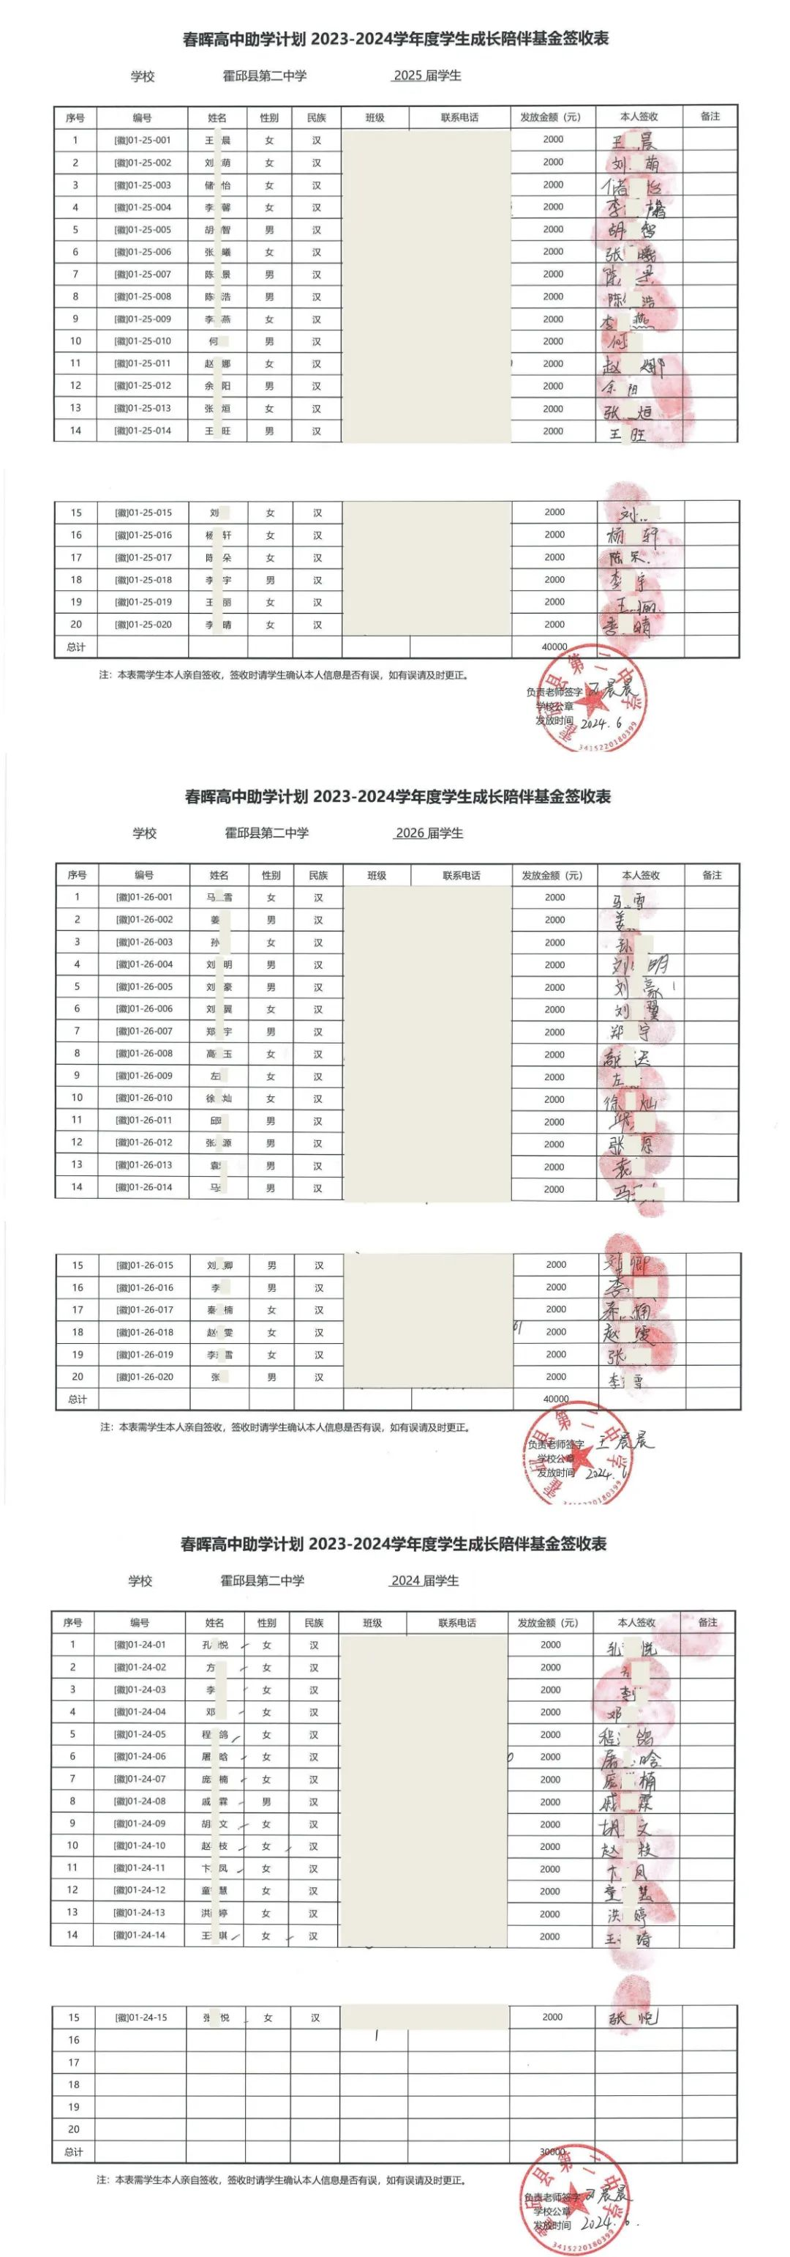
安徽省霍邱县第二中学
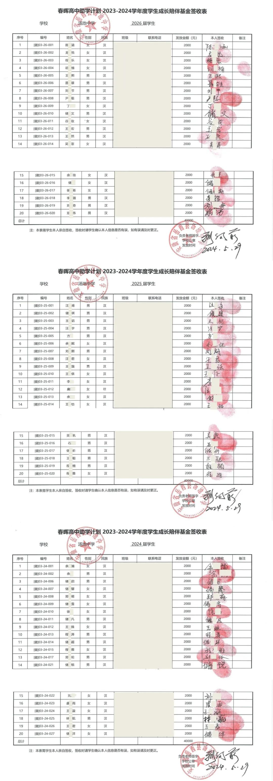
安徽省岳西县汤池中学

河南省

2024年6月，为河南省镇平县、舞钢市、焦作市、长垣市4所学校240名春晖学子发放2023-2024学年成长陪伴基金，合计480,000元，以下为部分发放凭证及签收单。

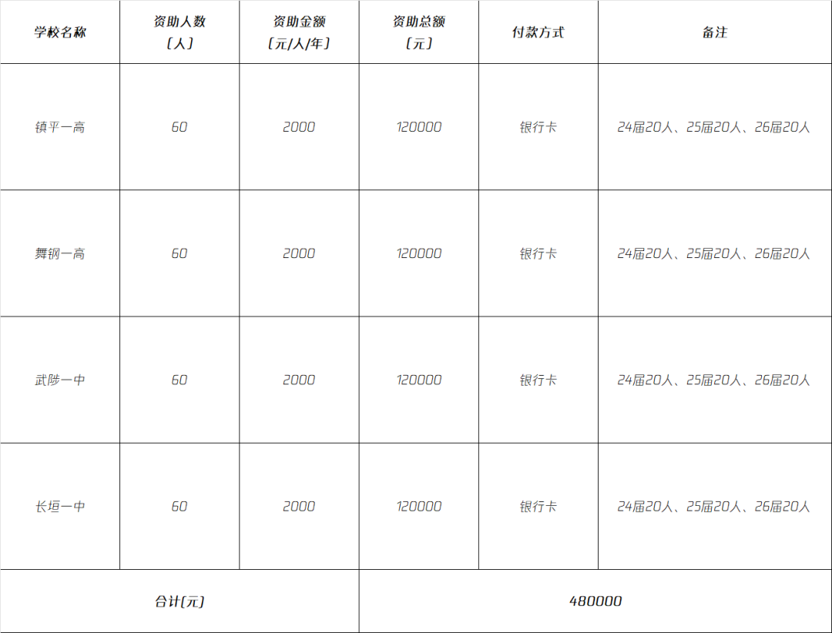

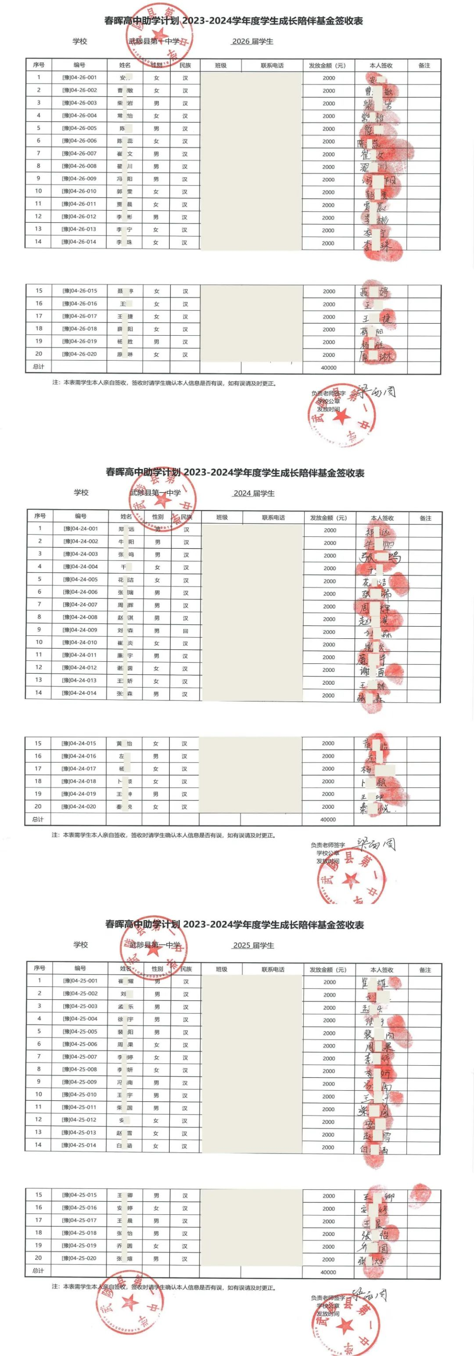
河南省武陟县第一中学
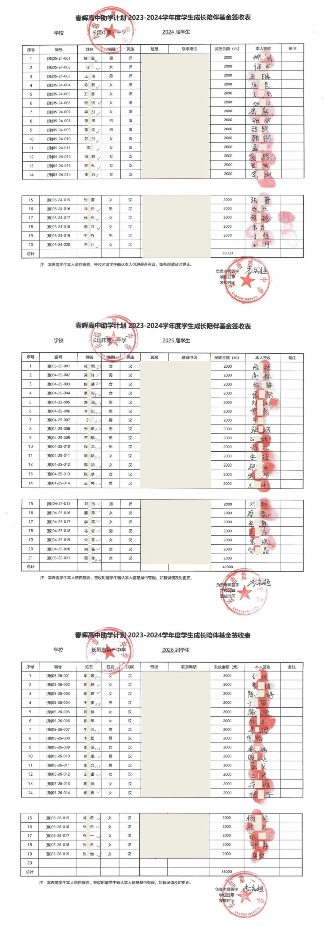
河南省长垣市第一中学

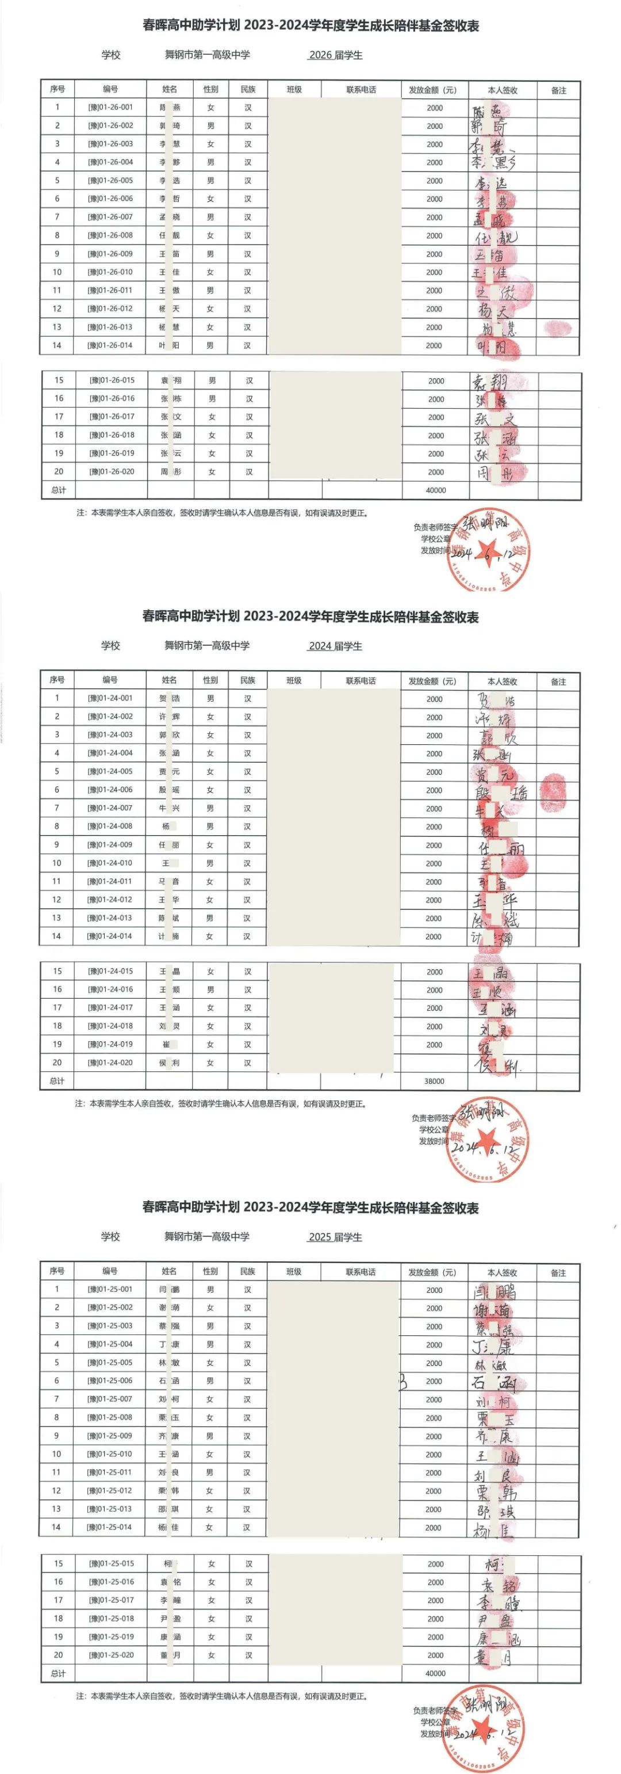
河南省舞钢市第一高级中学
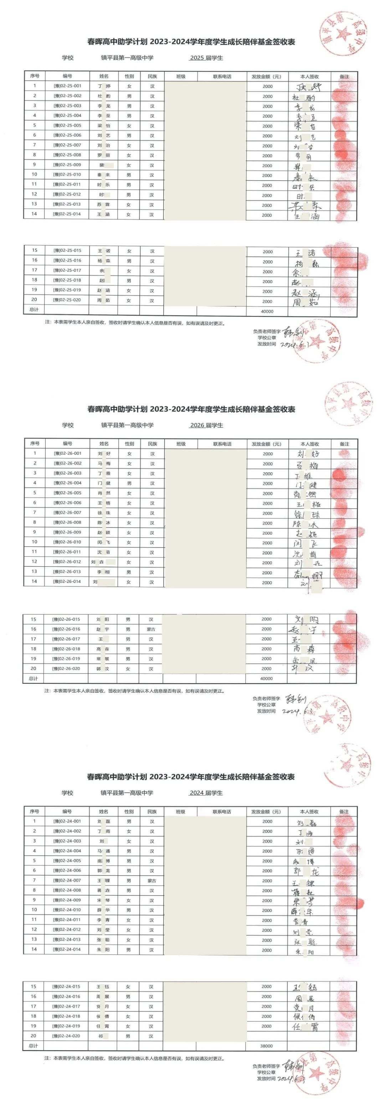
河南省镇平县第一高级中学

感谢所有爱心人士对春晖学子长久以来的关爱与支持，因篇幅有限，本报告仅展示部分资料，完整凭证材料可联系无锡灵山慈善基金会春晖青年计划项目组查阅，联系方式如下：
工作邮箱：xiangmuyanfa@lingshanfoundation.org ；
工作电话：15312228278（工作日9:00-17:30）。

​

